***МИНИСТЕРСТВО НАУКИ И ВЫСШЕГО ОБРАЗОВАНИЯ РОССИЙСКОЙ ФЕДЕРАЦИИ***

***Федеральное государственное автономное образовательное учреждение***

***высшего образования***

**« Национальный исследовательский ядерный университет «МИФИ»»**

*ЛАБОРАТОРНАЯ РАБОТА №1:*

*«Введение в параллельные вычисления. Технология OpenMP»*

Аверин Владислав

Группа Б19-505

Сентябрь, 2021

***Характеристики лабораторного оборудования:***

*Пооцессор*: 11th Gen Intel Core i7-1185G7 3.00Ghz (8 CPUs)

*RAM:* 16Гб DDR4

*Используемая версия _OPENMP*: 201511 (December, 2015)

*Операционная система*: OS Linux Manjaro KDE Plasma 5.22.5; версия ядра: 5.10.68-1-MANJARO (64-бита)

*Редактор кода*: Visual Studio Code 1.60.1

*Компилятор*: GCC 11.1.0

*Параметры командной строки*: -O2 -fopenmp

***Анализ алгоритма***

*Блок-схема параллельного алгоритма:*

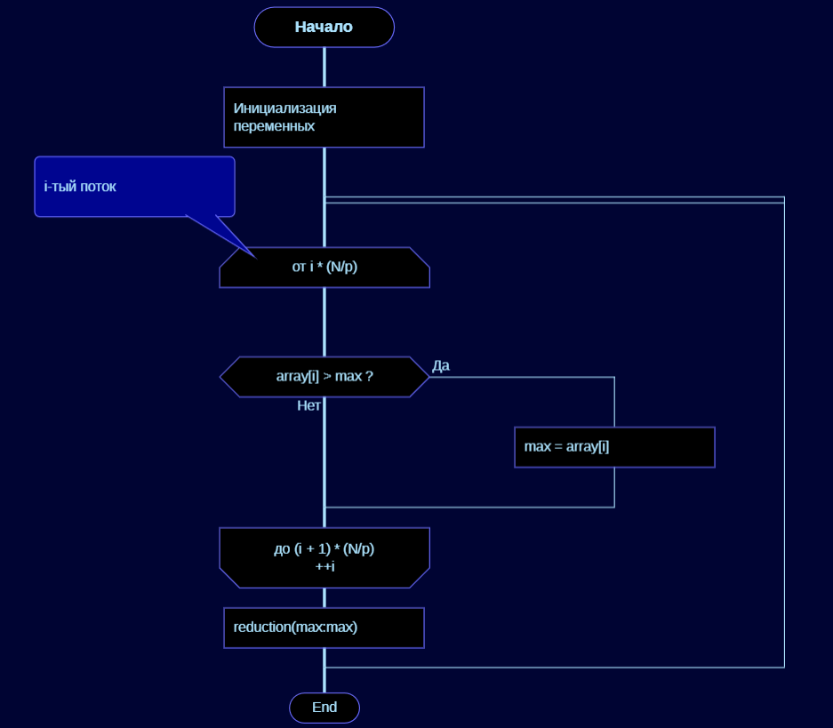

*Код последовательной реализации:*

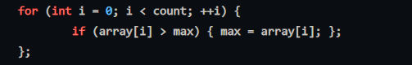

*Код параллельной реализации:*

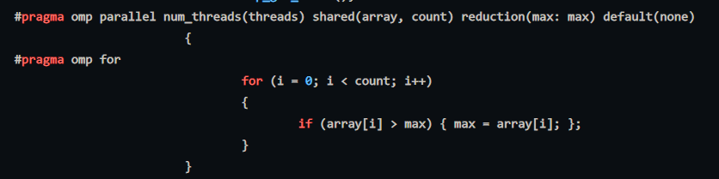

*Временная сложность алгоритма последовательного алгоритма*: O(N), N – размер массива;

*Временная сложность параллельного алгоритма*: O(N/n), n – кол-во используемых процессоров;

Кол-во операций сравнения: N;

***Графические опытные представления***

*Таблица данных для зависимости времени выполнения от кол-ва процессоров:*

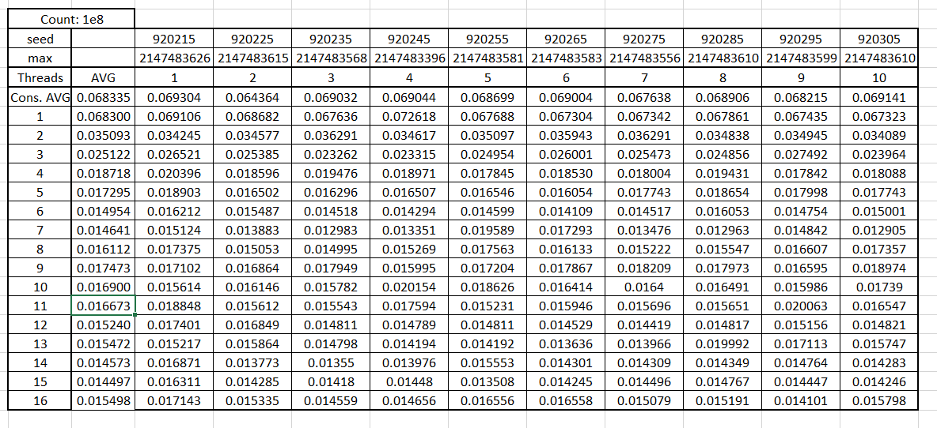

*Время выполнения*, следуя теоретическим основам (красная линия), должна быть T = N/P, N – кол-во элементов; P – кол-во процессоров

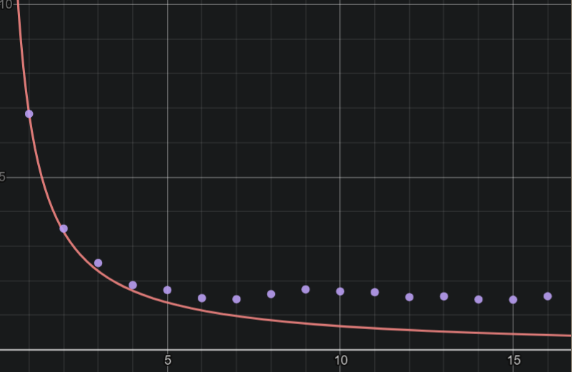

Как видно из соотношения, до 4 процессора включительно практические данные +- совпадают с теоретическими, однако последующее увеличение кол-ва процессоров до 8 смысла не имеет. А дальнейшее увеличение значения работающих потоков ничего не изменяет, т.к. тестировался алгоритм на машине с 8 физическими процессорами; т.к. директива #pragma omp palallel не сгенерирует стандартными способами больше 8 потоков.

*Ускорение параллельной реализации* высчитывается как время наилучшего последовательного выполнения алгоритма, деленное на время параллельного. Теоретическая кривая (красная), это значение y = N, где N – кол-во процессоров

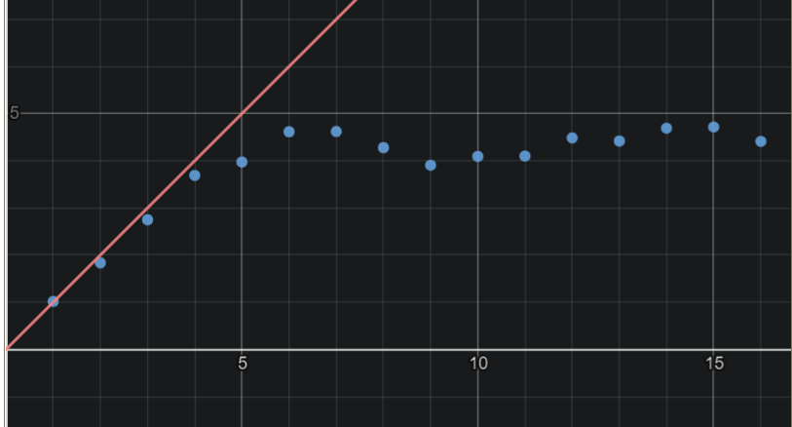

Для оценки масштабируемости параллельной реализации алгоритма используется термин *эффективности*: это ускорение алгоритма, деленное на кол-во используемых процессоров. В теории его значение должно быть константой и равно 1. В действительности же, при увеличении кол-во процессоров до отметки 8 оно постепенно падает, а после вообще не соответствует результатам (т.к. добавляются процессоры, которые не используются в принципе).

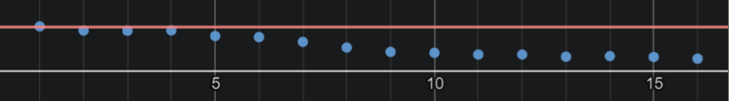

***Вывод.***

Было проведено таймирование параллельного алгоритма поиска, получены теоретические и практические результаты, а так же сделан ряд выводов, которые показывают, что практика все больше отклоняется от теории при увеличении кол-ва процессоров, и для того, чтобы точно оценить реальные характеристики параллельного алгоритма, необходимо проводить дополнительные исследования, не зависящие от конфигурации оборудования, компилятора и других внешних факторов.